项目编号：

吉林大学“大学生创新创业训练计划”
创新训练项目
申请书

项目名称 YoYo(悠悠）笔记
项目负责人 孟政元
所在学院、年级、专业 计算机科学与技术学院（计算机科学与技术专业） 2014级8班
联系电话 18671038230
电子邮件 278227739@qq.com
指导教师姓名1 徐昊 职称 副教授
指导教师姓名2 职称
填表日期 2016年4月21日

吉林大学教务处制表

填表须知

一、本表适用于创新训练项目。本科生个人或团队，在校内导师指导下，自主完成创新性实验方法的设计、设备和材料的准备、实验的实施、数据处理与分析、总结报告撰写等工作。
二、申报书请按顺序逐项填写，实事求是，表达明确严谨。空缺项要填“无”。
三、申请参加大学生创新训练项目团队的人数为3—5人。
四、申请项目，必须聘请教师作为指导老师，并请指导教师在申请书中的指导教师意见栏中签署意见。
五、填写时可以改变字体大小等，但要确保表格的样式不变；不得随意涂改；A4纸正反面打印，左侧装订。
六、本表由项目负责人报所在学院初审，学院签署初审意见后报送教务处实习与实验教学科（一式3份原件）。
七、“项目编号”由教务处填写。
八、申报过程有不明事宜，请与教务处实践教学科联系，电话85166413。
项目名称 |  | YOYO（悠悠）笔记
项目起止时间 |  | 2016 年 4 月 至 2017 年 4 月
负责人 | 姓名 | 学院 | 专业 | 教学号 | 联系电话 |  | E-mail | QQ |  | 各类实验班
负责人 | 孟政元 | 计算机科学与技术 | 计算机科学与技术 | 53140821 | 18671038230 |  | 278227789@qq.com | 278227739 |  | 是□ 否þ
项目组成员 | 陈晓庆 | 计算机科学与技术 | 计算机科学与技术 | 53140732 | 15754310652 |  | 1354044126@qq.com | 1354044126 |  | 是□ 否þ
项目组成员 | 刘祥莉 | 计算机科学与技术 | 计算机科学与技术 | 53140125 | 15754310990 |  | 1747434154@qq.com | 8747434154 |  | 是□ 否þ
项目组成员 | 王婷 | 计算机科学与技术 | 计算机科学与技术 | 53140725 | 18640891810 |  | 798115792@qq.com | 798115792 |  | 是□ 否þ
项目组成员 |  |  |  |  |  |  |  |  |  | 是□ 否□
指导教师1 | 姓名 | 徐昊 |  |  |  |  | 职务/职称 |  |  | 人才办公室副主任/副教授
指导教师1 | 所在单位 | 公共计算机教学与研究中心
指导教师1 | 联系电话 | 13304310608 |  |  |  | E-mail |  | xuhao@jlu.edu.cn
指导教师1 | 对本课题相关领域研究情况 | 主要研究计算机教育与知识管理。曾参与主持科研项目有：基于开放数据的跨语言科技资源管理平台，科技论文的语义模式与语义标注研究，科技论文的语义结构研究。  曾发表的具有代表性的论文有:  [1]Evaluation of scientific publications with hesitant fuzzy uncertain linguistic and semantic information, Journal of Intelligent & Fuzzy Systems ,2015.11.20  [2]Automatic thesaurus construction for spam filtering using revised back propagation neural network, Expert Systems with Applications ,2010.01.10  [3]An improved evolutionary approach to the Extended Capacitated Arc Routing Problem，Expert Systems with Applications,2011.04.11  [4]A Hybrid Approach to the Precision of Particle-Size-Distribution Retrieval,INFORMATION-AN INTERNATIONAL INTERDISCIPLINARY JOURNAL,2012.08.10  [5]The Novel Heuristic for Data Transmission Dynamic Scheduling Problems,JOURNAL OF APPLIED MATHEMATICS,2013.11.28  [6]SKO Types: an entity-based scientific knowledge objects metadata schema,Journal of Knowledge Management,2015.01.10  曾获全国商业科技进步一等奖，从2011年至今在意大利特伦多大学任客座教授，主要研究知识管理方面内容，在学校任副教授，主要进行知识管理和大数据方面的研究。
指导教师2 | 姓名 |  |  |  |  | 职务/职称
指导教师2 | 所在单位
指导教师2 | 联系电话 |  |  |  |  | E-mail
指导教师2 | 对本课题相关领域研究情况
项目性质 |  | 1.小发明、小创作、小设计（ ）  2.开放实验室或实习基地中的创新性实验或新实验开发（ ）  3.基础性研究（ ） 4.应用性研究（√ ）  5.社会调研 （ ）
项目选题来源 |  | 1.自主立题（ ）  2.教师科研课题的子项目（√ ）
项目学科类别 |  | 计算机科学技术
项目受其他渠道资助情况（填“无”或具体资助来源和经费，包括获奖情况） |  | 无
- 立项背景和依据（包括研究目的、国内外研究现状分析与评价、研究意义，应附主要参考文献及出处）
研究目的：
目前的市场上的笔记类应用非常多，但是这些笔记类应用都缺少针对ppt进行笔记的记录的功能。在日常生活和工作中，有非常多的时候我们都需要在看ppt的时候来记录我们自己的笔记，但是，由于ppt上的内容非常的丰富，并且有可能切换的速度非常快，这是，我们手动去记录笔记的话就会显得捉襟见肘，手忙脚乱。为了解决这个问题，我们小组决定来针对ppt记录笔记的需要来开发一款应用，这款应用的主要是为了解决上述的问题，并且给予用户对笔记进行自己的加工和分享的能力，此外，通过参考他人的笔记，用户可以对自己的笔记进行完善，这些都不需要用户去手动进行笔记内容的输入，只需要用户根据自己的需要对笔记进行加工即可，大大节省用户的时间，提高学习和工作的效率。
笔记类软件现状分析：
1.PPT记录专家（手机软件）：
此软件为专门针对ppt的笔记记录工具，但使用并不是很方便。记录笔记的步骤为先拍摄屏幕，然后对拍摄的图片进行人工的修正，得到一张ppt 的图片，然后由其内置的图像识别引擎对这张图片进行智能识别，最终得到一张笔记图片。它的一套相关的笔记图片成为一个文档。此外，这款软件也可以从已经拍摄的图片或照片来新建文档，并自动识别照片中的内容其主要功能包括屏幕智能识别，拍摄，灵活存档管理，导出PDF，分享长微博， 上传到各大网盘/云笔记。

截图如下：

图（1）为拍照，然后手动进行调整然后根据图片识别来建立文档
图（2）为从照片中选择图片并进行调整从而建立文档

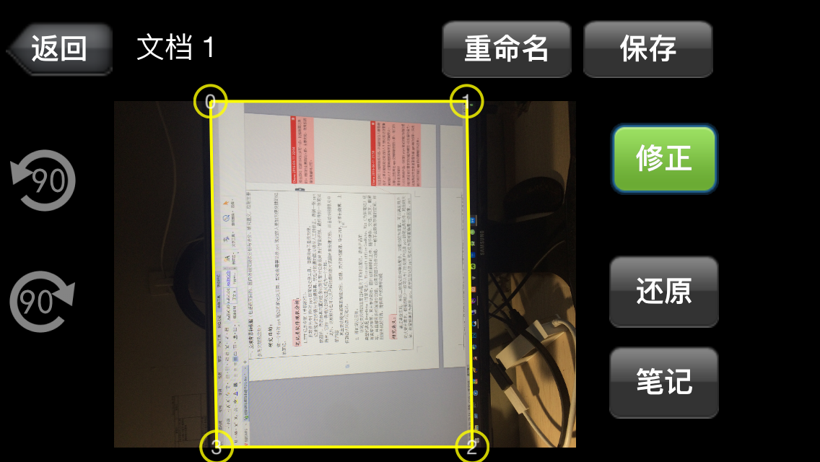
图（1）

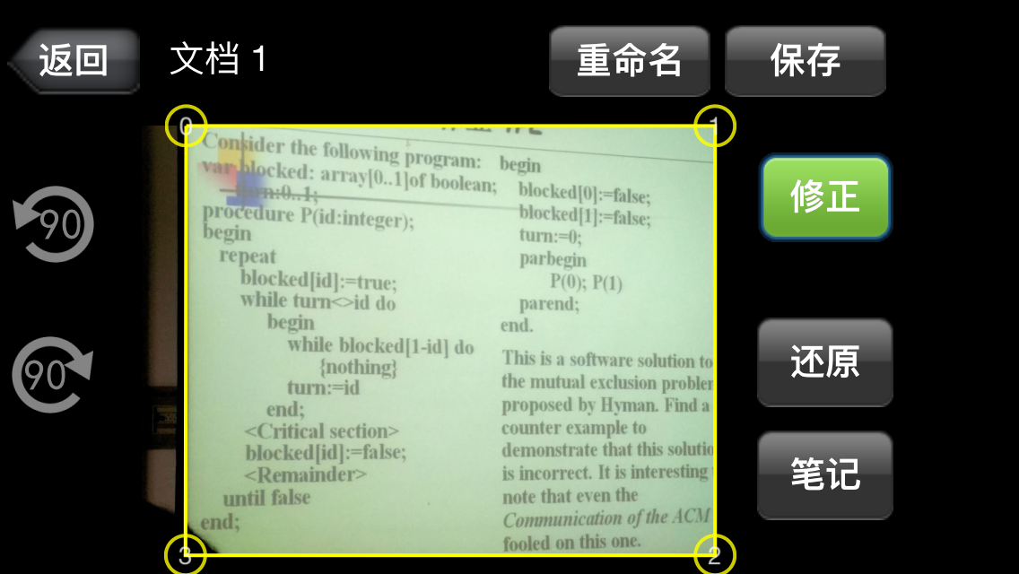
图（2）

2.即时笔记应用：
该笔记类应用的主要目的是为了即时记笔记。该类产品的典型代表是EverNote（印象笔记），Microsoft office OneNote、Wiz（为知笔记）还有麦库记事等。其主要功能有：图片或拍照即时上传，随手便条，文档，网页，截屏等，并且都有多终端同步功能，或者是团队协作功能，一般不会限制存储的空间，并且服务比较可靠，提供用户反馈等功能。

1）印象笔记
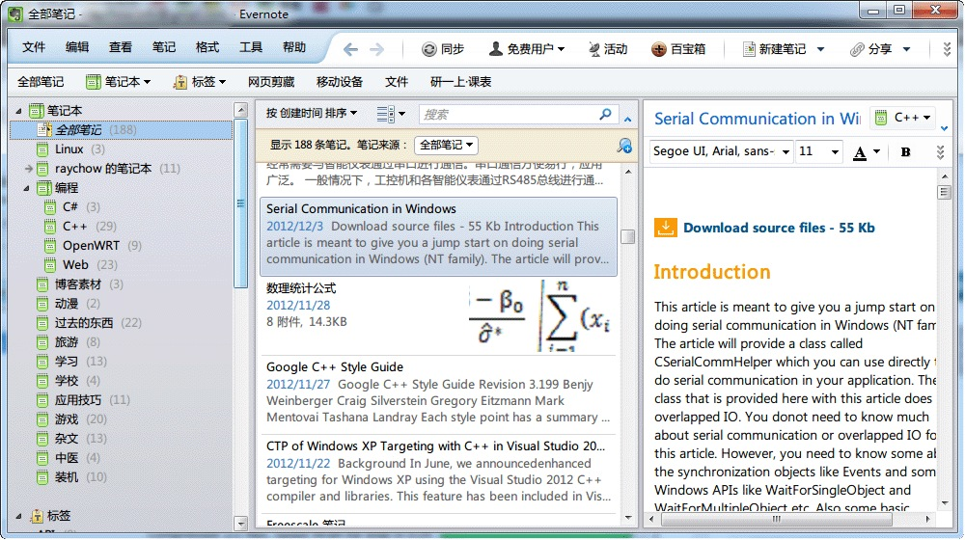
图（3）

使用优点：印象笔记最强大的功能和难以超越的优势，是它的搜集。它跨平台的特性，与众多第三方服务的集成，以及强大如 Clip To Evernote 这样的搜集工具，印象笔记仍然是最棒的搜集工具。印象笔记倡导生活和工作上的每一个项目，都可以对应一个笔记，在这个笔记里，你可以记录项目的进展，收集项目的各类文件，如图（3）所示。
缺点：从工具这个角度上来说，标签的管理最后无比混乱。标签这种体系实际上更适合一个无中心的社区内，不同个体之间创造的内容相互关联，最后方便所有用户的查找和发现。但对于个人来说，标签体系最后要不陷入失控的混乱，要不僵化成和笔记本一样的不灵活。另一方面，印象笔记本身的结构「笔记夹 - 笔记本 - 笔记」也并不是适合知识管理最好的结构，这点来说， OneNote 反而更适合。再加上印象笔记惨绝人寰的排版和编辑能力，有时候知识管理最重要的就是梳理好层级和逻辑，这一点并不友好。

2）麦库笔记
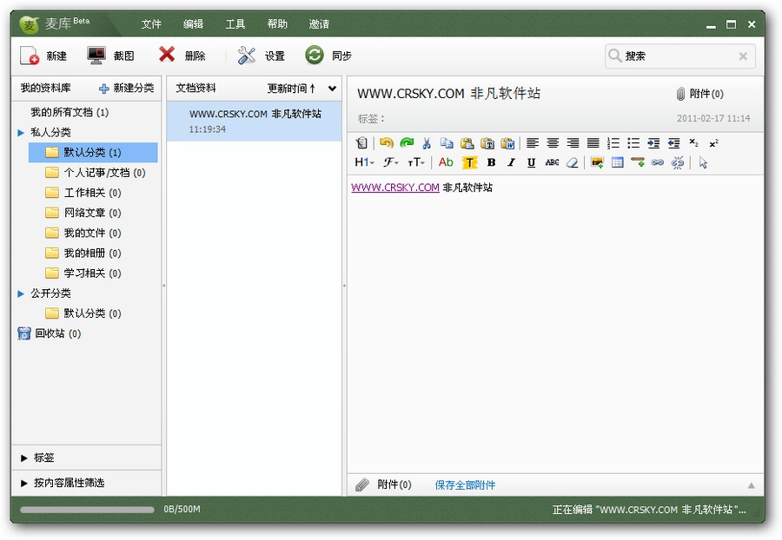
图（4）
麦库记事作为本土应用有着自身的优势，首先服务器更加给力，在多个平台上都有推出客户端，同时有着专门为国人设计的手机端，浏览器插件等。盛大创新院有心创出一个中国的Evernote，但目前云笔记在国内的市场并不大，所以麦库记事的知名度也不算太高，但随着这种服务的深入人心，这一块市场的用户潜力还是非常大的，麦库记事起步较早，做得也非常不错，如图（4）所示。

3）为知笔记
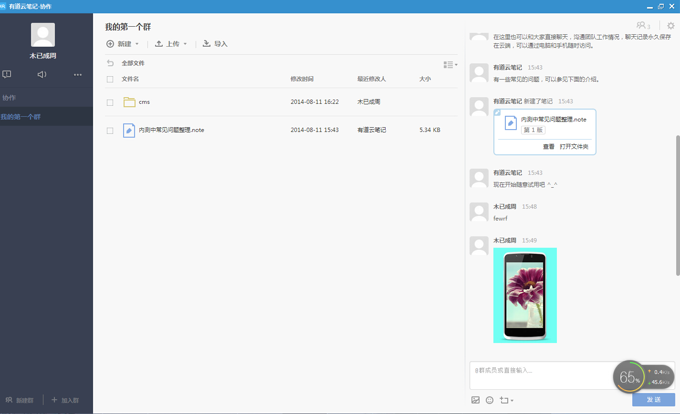
图（5）

优点：整理多级目录分类，逻辑清晰，界面设计简洁清晰；编辑能力强大，编辑器可以容纳一切格式的文本，支持MARKDOWN语法、注释功能远远加强（背景色功能）；功能项众多，网页保存功能强大；全客户端支持，全平台软件。

缺点：不可多人同时编辑，团队协作不方便；无法看到可视化的编辑历史，只能依靠时间版本恢复；分享无法权限管理；无法加密；没有插件，网页捕捉插件功能不足；寿命、服务器、安全等方向都存疑，不稳定。

研究意义：
通过调查发现，市场上的笔记软件种类繁多，功能也较为丰富，可以满足用户 的大部分需求，但是却缺少一款可以专门协助用户记录ppt的笔记类软件。现在的大学，教室授课多为使用ppt，而学生在记录ppt笔记这方面却面临着一些困难，ppt内容较多，用手写记录的方式显然不合适，但是如果将整个ppt作为笔记又显得没有重点，不方便于快速复习和巩固。
然而在学习和工作的过程中，有时候在观看ppt的时候，比如在课堂上，或者是在演讲上，也可能是在会议上，我们需要将其中的内容记录下来，但是ppt上的内容较多且比较复杂，而且翻页的速度会很快，导致我们来不及记录完全。等以后想要回顾其内容的时候又缺乏较为详细的记录，然而如果将整个的ppt当做笔记，又显得太过多余，没有重点和自己独特的见解与想法。
我们开发的这一款应用就是这对以上的问题而来，它主要针对那些有实时记录ppt笔记的用户，可以是在校学生，会议记录人员，或者任何有需要在观看ppt时记录笔记的人。
相比于其他的笔记类应用，这款笔记应用专门应对记录ppt笔记的需求而生，它可以将正在讲授的ppt中的内容分成一个个的知识块，或者叫内容区，一个内容区可能是一段话，或者是一张图片，或者是一个公式...当用户开始记录笔记的时候，这些知识块会出现在用户的手机上，用户可以自己判断哪些知识块留下，哪些不需要留下，同时针对每一个知识块，用户可以单独进行批注，留下自己的看法和见解，多个带有用户独特笔记的知识块按照时间顺序串起来，从而生成一份属于用户自己的独一无二的笔记。

参考文献：

[1]宋飞.社会性软件在个人知识管理中的应用出.远程教育杂志，2007（2）：39-4L
[2]Dorssey,PaulA. “What is PKM.”Seminar^MillikiiiUniversity.2000.

[3]林子.数字化笔记本的现状及未来设计趋势探讨[D].北京印刷学院,2013

[4]马培培. 知识管理视域下数字化笔记工具的比较研究[D].上海师范大学,2012.

[5]周绪文.基于云笔记的研究生个人知识管理现状研究[D].上海师范大学.2014年

[6]雷艳.印象笔记在大学生个人知识管理中的应用研究[D].华南师范大学教育信息技术学院.2014

[7]王艳萍、何倩.为知笔记在大学生团队协作学习中的应用[D]. 南昌大学体育与教育学院和东北师范大学计算机科学与信息技术学院.2015

[8]王晶、王朋娇.有道云笔记在网络自主学习中的应用研究——以实现知识管理为例[D].辽宁师范大学计算机与信息技术学院.2014

- 项目研究内容（项目主要研究内容；拟解决的关键问题、重点和难点）

1.ppt内容的截取和分块，这是这个项目中的重点和难点，运行在电脑端的软件需要实时监控正在播放的ppt的运行情况和动作，如打开，关闭，翻页等，同时，在相应的动作产生时，还会触发监控程序中相应动作，比如在ppt翻页时，监控程序会自动的将新的一页的ppt的内容进行截图，并识别其中的内容，其中怎样进行识别，识别时如何将一页ppt的内容进行分块，这都是需要考虑和解决的问题。识别和分块完成之后，监控程序会将各个知识块带上时间戳发送到服务器端，其中的时间戳是非常的重要的，它包含两个部分，起始时间和结束时间，分别对应于进入这一页ppt的时间和离开这一页ppt的时间。服务器端会将这些内容都存储起来。其中每个知识块在存储时都会有一个唯一的id值，这样在用户的个人笔记中，包含了哪些知识块，只需要将相对应的知识块的id存储在用户的个人笔记中即可，查看笔记时根据相应的id值去调用和显示相应的知识块的内容。

2，网络的延迟问题，即保证在网络存在延迟的情况下能让用户得到他想要的那页ppt的内容（也就是那一页所对应的知识块）。为了解决这个问题，目前采取的办法是在知识块上附带时间戳，表示这个知识块对应的那一页ppt的开始和结束的时间。举个例子，ppt正在播放，但此时用户并未开始记录笔记，不过监控程序会一直工作，并将所有的内容都进行处理并发送到服务器端储存起来。在某个时候，用户发现这一页ppt非常重要，他想做一些笔记，然后他打开了应用，并进入了相应的记录页面，这时客户端就会发送请求到服务器端，并附带上时间戳，这个时间戳是用来让服务器知道用户是想记录哪一页ppt，因为网络的延迟问题，可能用户在想要开始记录的时候，相应的内容还没有处理完成。有了时间戳之后，服务器可以根据客户端发过来的时间戳，选择开始时间和结束时间跨越了客户端请求的时间的那些内容，而这些内容正是用户想要的。

3.内容的保存问题，由于在ppt中可能含有许多的图片和公式，这些都需要以文件的形式保存，当内容快速增多的时候，会给服务器端形成很大的压力，比如处理器，带宽负荷过高等问题，现在初步打算用服务器+云存储的解决方案，即服务器只负责调度，而文件的上传和下载在服务器的调度之下，不经过服务器中转，直接由客户端（包括电脑上的监控程序）直接去和云存储服务器进行文件的交互，从而使架构更加的高效和可拓展。

4.笔记的离线问题，目前这个问题并没有较好的解决方法，需要在实时项目的过程中寻求解决方案，这个问题的主要难点是以何种方式去保存笔记。这种方式不仅需要传输方便，还要能在客户端上进行展示，由于笔记的内容比较的复杂，包括了文本，图片等素材，以及如何组织这些素材的信息等，因此需要设计一种合适的文件格式去解决这个问题。
三、项目特色及创新点
这款应用专门针对记录ppt笔记，能够动态的将ppt上的内容分为小块，让使用者可以自由选择自己需要的内容形成自己的笔记。
同现在市场上已有的笔记应用不同的是我们的这款应用通过手机“摇一摇”动态记录当堂课上ppt笔记内容，且其具有很好的主观性，能够使用户通过是否划掉相关词条小块来选择自己所需要的知识点，方便使用户快速记录自己未掌握的知识点，从而形成具有个人特色的笔记而且也能节省手机内存资源。与此同时，我们这款应用采用了游戏里的等级制度，根据用户的笔记的点赞数（其它用户通过登录账号可以查看该用户的笔记状况，给该用户笔记点赞）给用户划分等级（可以每月发放一次等级榜，此等级榜所有用户可见）以此来激励用户踊跃记笔记。除此之外，当用户设置自己笔记为可分享状态时，其它用户可自由浏览该笔记，但无法修改，以此来使得资源共享，使其最大程度方便化。

- 申请理由（1、团队条件——自身/团队具备的知识、素质、能力、特长、兴趣；2、前期准备基础等）

1.团队条件：
孟政元：对前端（HTML,CSS,JavaScript，以及jQuery，bootstrap，angular.js等各种前端框架等)，PHP，python，Node.js,apache HTTP server非常了解，对MySql等开源数据库的搭建和使用较为熟悉，对建立服务器有一定的经验，最近正在学习hybrid web app的开发（基于apache的cordova开源平台）

刘祥莉：英语水平较好，能够独立查阅国外相关资料、文献，对英语论文的撰写较熟悉。大一获得二等奖学金，高等数学、线性代数、离散数学成绩优异，对数据结构、算法分析有较好的掌握，逻辑思考能力较强，思维敏捷有创新能力，做事注重细节，

陈晓庆：有着C/C++语言基础，能独立完成一些小程序，大一时曾学过一段时间的前端开发，了解前端流程。曾有过支教经验，有较好的团结协作能力，大一时得三等奖学金，团队意识强烈，有恒心，一旦有了目标就不会轻言放弃。

王婷：对C/C++语言掌握较好，学习成绩优异，大一时得三等奖学金和个人单项奖学金，逻辑能力较强，思维缜密，学东西非常快能很快的接收新鲜事物，英语能力较强，性格活泼，交际能力较强，有恒心和毅力。

2.前期准备基础：
关于市场上已有的笔记软件进行了调研，通过分析他们的优点和缺点从而形成了我们自己的应用的特质和创新点。同时，为了更清楚的了解项目应该如何去实现，我们看了关于python方面的书，在网上查阅相关论文资料，同研究生师哥师姐和指导我们的老师讨论过项目实施的方法，我们当前所遇到的技术难点以及应当如何去推进项目进程的方法。

五、项目实施方案（研究思路和方法，实施计划、技术路线、人员分工等）

1.电脑端计划用python写程序去截取ppt的内容并且将其分块，并发送到服务器。具体的情况是，电脑端用python去做监控程序，对ppt进行监控，在察觉到电脑正在进行ppt的播放以及相应的翻页动作时，动态的进行截图和处理（就是对截图的内容进行分块）并附带上相应的时间戳，然后将这些内容发送到服务器端，由服务器端进行下一步的组织和处理。

2.服务器端计划用php结合mysql RDS云数据库实现上传内容的管理，并建立用户的管理机制，为用户生成和保存其笔记内容，以及用户相应的个人信息，比如个性名，用户成就等，同时，借助于对用户的识别和管理，服务器可以在需要的时候，将用户的信息（如记录的笔记，个人的成就等）从数据库中取出，返回给客户端，以便客户端完成各种交互功能。

3.客户端计划用web前端技术去构建，并依托于微信公众平台进行发布，这样，可以在微信上和电脑的浏览器上或得一致的体验，同时，我们还将使用cordova开源架构平台，进行hybrid web app的构建，如果用户觉得这个应用非常有用，那么他可以在应用市场下载我们开发的这个应用，或得更好的用户体验。在微信上使用和下载应用的不同之处是，在微信上使用更加的方便快捷，无需下载即可使用；而下载应用后用户界面会更加的友好，而且相应的用户体验也会更良好。

4.关于人员的分工：目前我们决定客户端和服务器端的任务由孟政元单独负责，电脑端的监控程序的实现以及功能的测试由小组内4人共同完成。

六、项目进度安排（文献查阅、社会调查、方案设计、开题报告、实验研究、数据处理与分析、研制开发、填写结题表、撰写论文和研究报告、结题答辩和成果推广等时间安排）

1.（截止目前）客户端的界面设计已经大致完成，但功能并没有进行具体的实现

2.（截止到2016.7.30）完成功能的设计（具体功能的实现等到项目开始实施之后再开发和完成），写出详细的设计文稿，将功能及接口进行详细的罗列并进行小组成员的分工

3.（截止到2017.3.30）将各个功能拆分成相对应的接口，并且进行独立的开发和测试，比如电脑端的监控程序，可以拆分成监控模块，截图模块，处理模块和上传模块等，分别进行开发和测试，然后将小的模块进行组合，完成一组更加复杂的功能。

4.（截止到2017.4.30）将各个终端的功能模块进行组合和测试，形成独立的接口，并且进行详细的测试和修改，直到功能可靠，能确保正常使用为止。

- （截止到2015.5.30）将各个端的接口整合起来，并进行详细的测试和修改，知道各个端之间能正常的进行交互和配合，可靠的完成所有的功能为止，这时，我们的应用开发就算完成了。接下来就可以进行试用和推广并进行部署了。

- 项目研究所需资源（实验室、仪器设备、实验材料、资料等）

1.云服务器

2.云数据库

3.云存储（阿里云的OSS或者是腾讯云的COS）

4.微信公众平台账号（需要这个账号有高级接口权限）

5.实现项目编程方面的书和论文资料

八、项目经费预算与用途（购置实验消耗材料、低值品、资料、加工测试、打字复印、调研、市内公交、论文发表、专利申请等经费开支）

1.阿里云的ECS云服务器（配置为：2核心，4GB内存,8Mb带宽，40GB SSD硬盘，windows sever 2012 操作系统）一年：5810元

2.阿里云的云数据库（配置为：内存1200M,存储空间40GB，MySql 5.6）一年：1960元；

3.云存储（目前还没有决定是用阿里云的OSS还是腾讯云的COS）估计价格为一年500元左右

4.微信公众平台测试账号申请所花费的资料费用大概50元左右

5.项目完成过程中可打印各种资料的费用大概100元左右

6.项目宣传，包括网上和线下的宣传费用大概3000元

7.域名的申请费用，计划申请.com域名，大概500元左右

总计：12 000元左右。

九、项目完成预期成果（成果形式：研究论文、专利、设计、产品、软件、研究或调研报告等）

项目完成后，将得到一款可以针对ppt记录笔记的web应用，同时还有用于截取和处理ppt的电脑端python程序，同时，服务器也将具有相应的协调和服务功能。

十、项目诚信承诺

本项目负责人和全体成员郑重承诺：该项目研究不抄袭他人成果，不弄虚作假，按项目研究进度保质保量完成各项研究任务。

项目负责人签名：

年 月 日

项目组成员签名：

年 月 日

十一、指导教师意见（从项目科学性、前沿性、可行性、研究性、可操作性和成效性进行评价，是否同意立项）

签 名：
年 月 日

十二、学院评审意见（学术价值、预期效果、研究方案可行性、是否同意立项）

工作组组长签名（公章）：

年 月 日
十三、校专家组评审意见

专家组组长签名：
年 月 日

十四、学校意见

领导小组组长签名（公章）
年 月 日

